Конспект экспериментально - исследовательской деятельности с детьми старшей и подготовительной группы «Желейная фантазия - малинка витаминка».

Цель: Способствовать развитию у детей познавательной активности, любознательности, через экспериментальную деятельность.

Задачи: формировать умение опытно-экспериментальным путем выяснить, что придает сухому желе желеобразность;
- Развивать зрительную, слуховую, двигательную память детей;
- Развивать мелкую моторику в процессе обследовательских действий;
-Воспитывать интерес к окружающему миру.

Оборудование: кипячёная вода, готовое желе в пакетиках, желатин, небольшая кастрюлька, венчик, свежие ягоды малины, силиконовые формочки для желейных конфет, фартуки, колпаки.
Ход деятельности
- Ребята! Посмотрите скорее! Что это лежит у нас на столе? (разные силиконовые формочки)
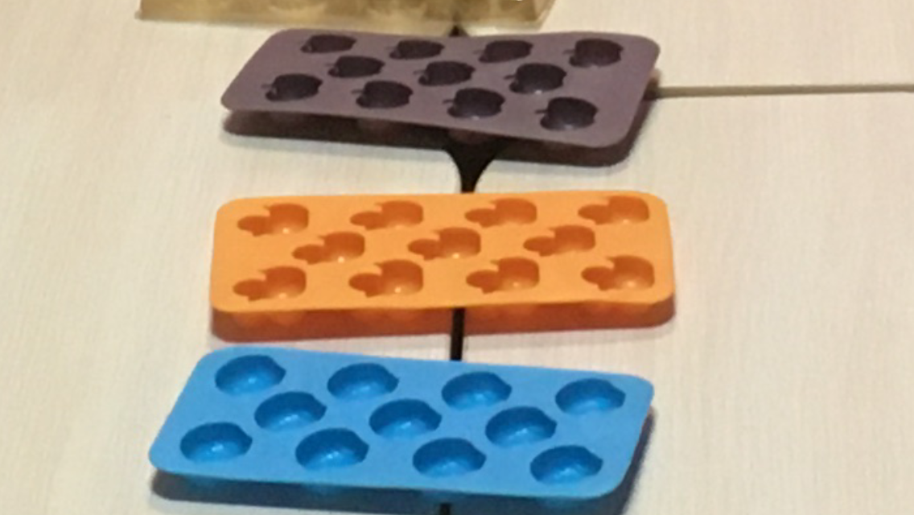

-А как вы думаете? Зачем они нужны? (ответы детей)
-Молодцы! Правильно! А для чего ещё их можно применить?(ответы детей)
-Отгадайте-ка загадку, и получите отгадку!
Раздают её детишкам
За хорошие делишки.
Кто не сделал ничего,
Не получит тот её.
Она сладкая и тает,
Так и хочет в рот попасть.
Если же нужна такая,
Заработай эту сласть! (конфета)
(ответы детей)
-Скажите! А какие бывают конфеты? (ответы детей)
- Сегодня я вам предлагаю сделать, вот такие замечательные желейные конфетки своими руками. И наши сладости будут не только вкусные, но ещё и полезные. Как вы думаете, что нужно сделать для того, чтоб конфетки были ещё и очень полезными? Посмотрите, перед вами стоит стакан со свежей малинкой, которую мы собрали с вами вчера, на нашем участке, во время прогулки. (ответы детей)
-Ребята! А как вы думаете? Малина действительно является полезным витамином для нашего организма? (ответы детей)
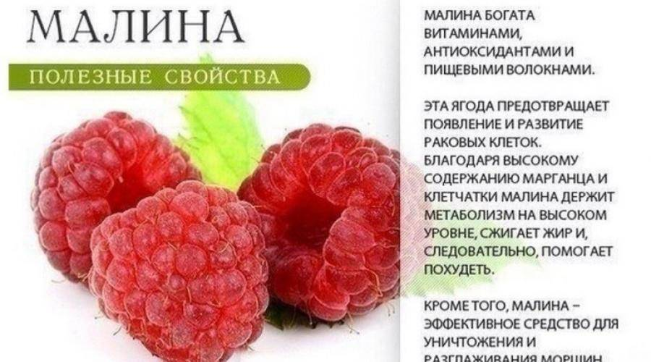

- Предлагаю приступить к работе! Сегодня перед нами стоит задача, приготовить не шоколадные, не леденцовые конфетки, а желейные!
- Ребята, а кто знает, что такое желе? И что делает его таким желеобразным и позволяет держать форму? (ответы детей)
Чтобы разгадать секрет желе, предлагаю отправиться в кулинарную мастерскую. И для начала нам надо подготовиться. Чтобы не испачкать одежду, во время работы, что нужно сделать? (ответы детей)
-А что еще нам понадобиться, чтобы при приготовлении в еду не попали волосы? (ответы детей)
-Надеваем фартуки и колпаки и отправляемся!
Воспитатель предлагает подойти к столу, на котором лежат необходимые ингредиенты для приготовления желейных конфет.
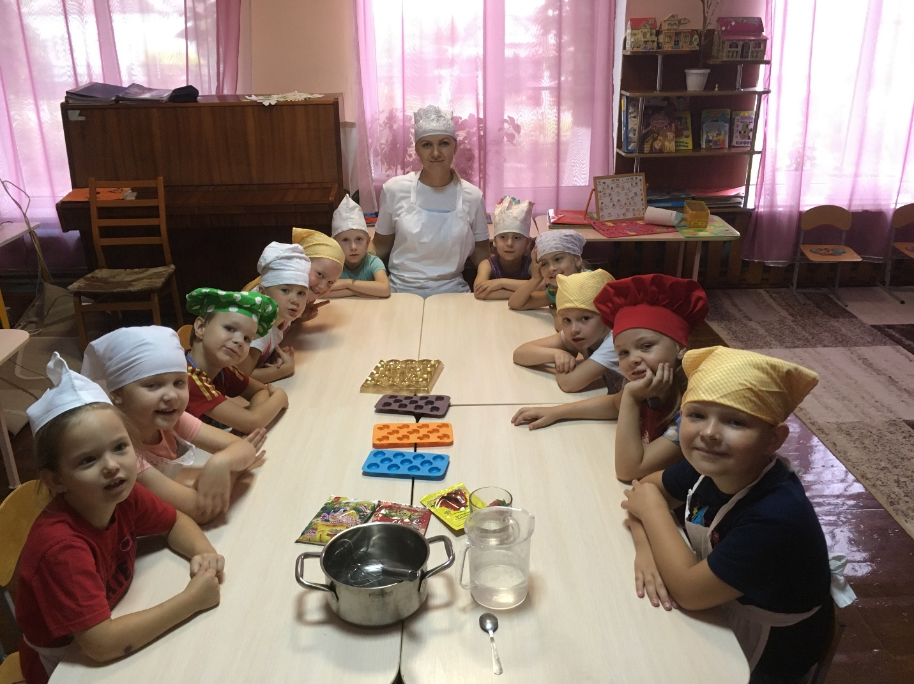
Что же такое желатин и желе?
ЖЕЛАТИН - являет собой бесцветное, безвкусное, твердое вещество, название которого с латыни переводится как «застылый». Широко используется в качестве желирующего агента в пищевых продуктах. Он содержится в составе большинства жевательных конфет, есть в зефире, желе, мороженном, некоторых соусах и йогуртах.
ЖЕЛЕ — это сладкое блюдо, приготовляемое из свежих и свежезамороженных ягод и фруктов, фруктово - ягодных соков и сиропов.
Приступим к приготовлению! Готовить желейные конфеты мы будем одним из самых простых способов.
Нам понадобится: мерная ёмкость, ёмкость для разогрева на плите, 2 пачки готового желе, 2 пачки желатина, 2 стакана воды, силиконовые формочки для конфет, ягоды свежей малины для придания особого вкуса конфетам.
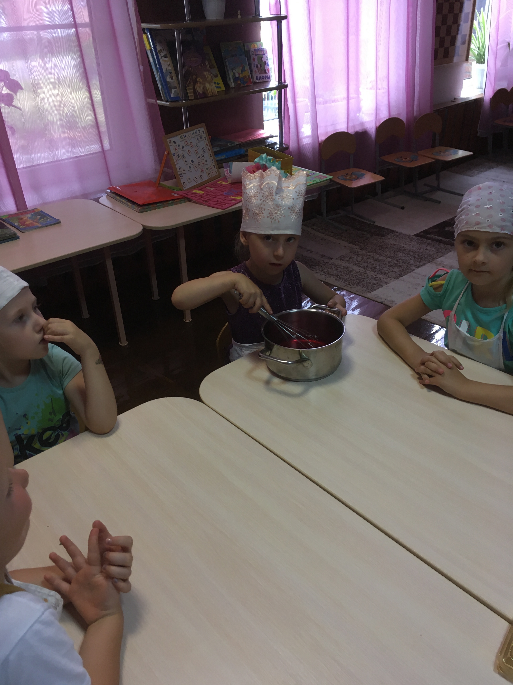
Разводим готовое желе в воде и добавляем туда желатин, на 1 пачку готового желе идёт 1 пачка желатина, только тогда конфетки обретут тот самый упругий вид. Добавляя желатин к готовому желе нужно его подогреть на плите не доводя до кипения, постоянно помешивая, пока желатин не растворится, но сильно колотить не надо чтоб не появилась не нужная нам пена. Перед тем как вливать жидкую заготовку в формочки, их края немного нужно смазать подсолнечным маслом. И прежде чем разлить желейный состав, предлагаю разложить малинку в каждую формочку. (Дети раскладывают ягоды малины и помогают заполнить формочки жидкой заготовкой). 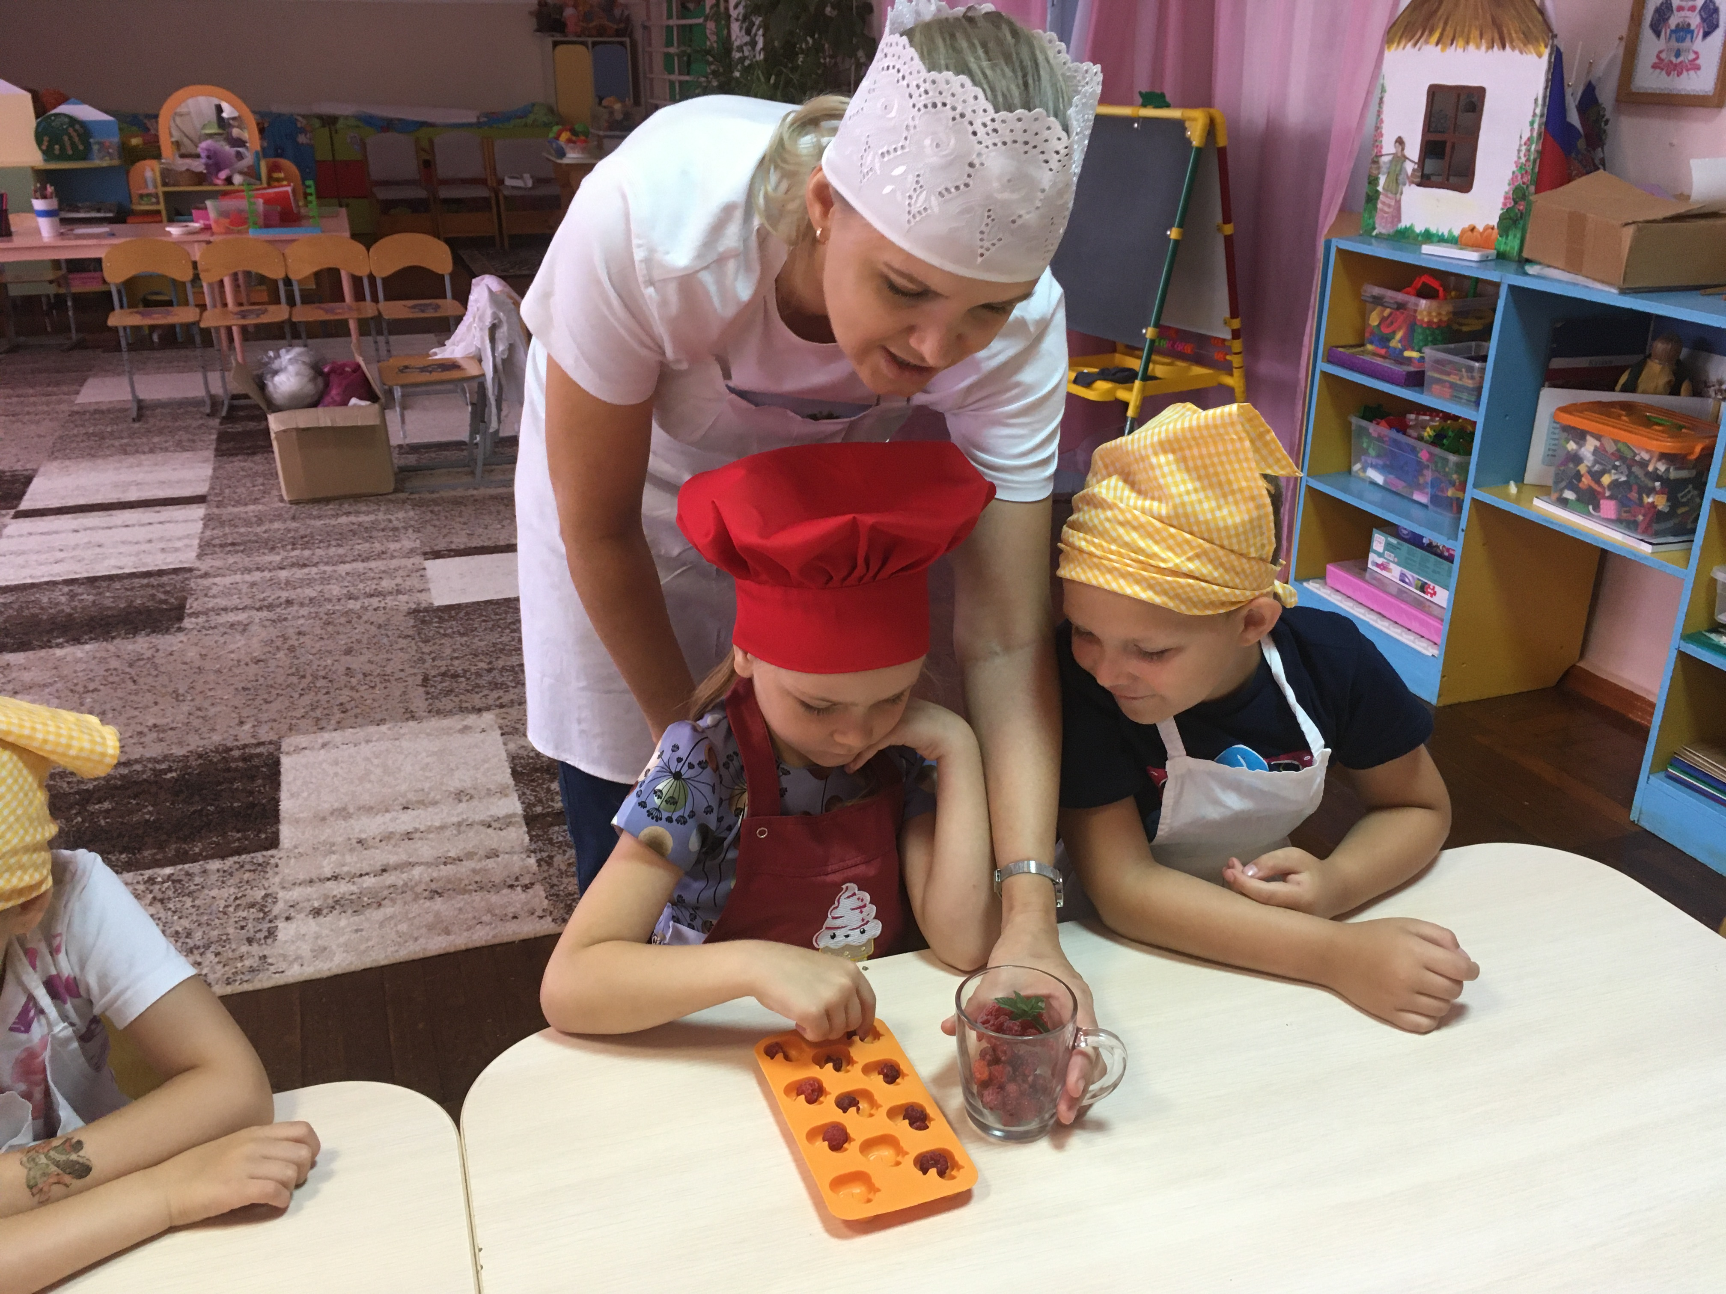
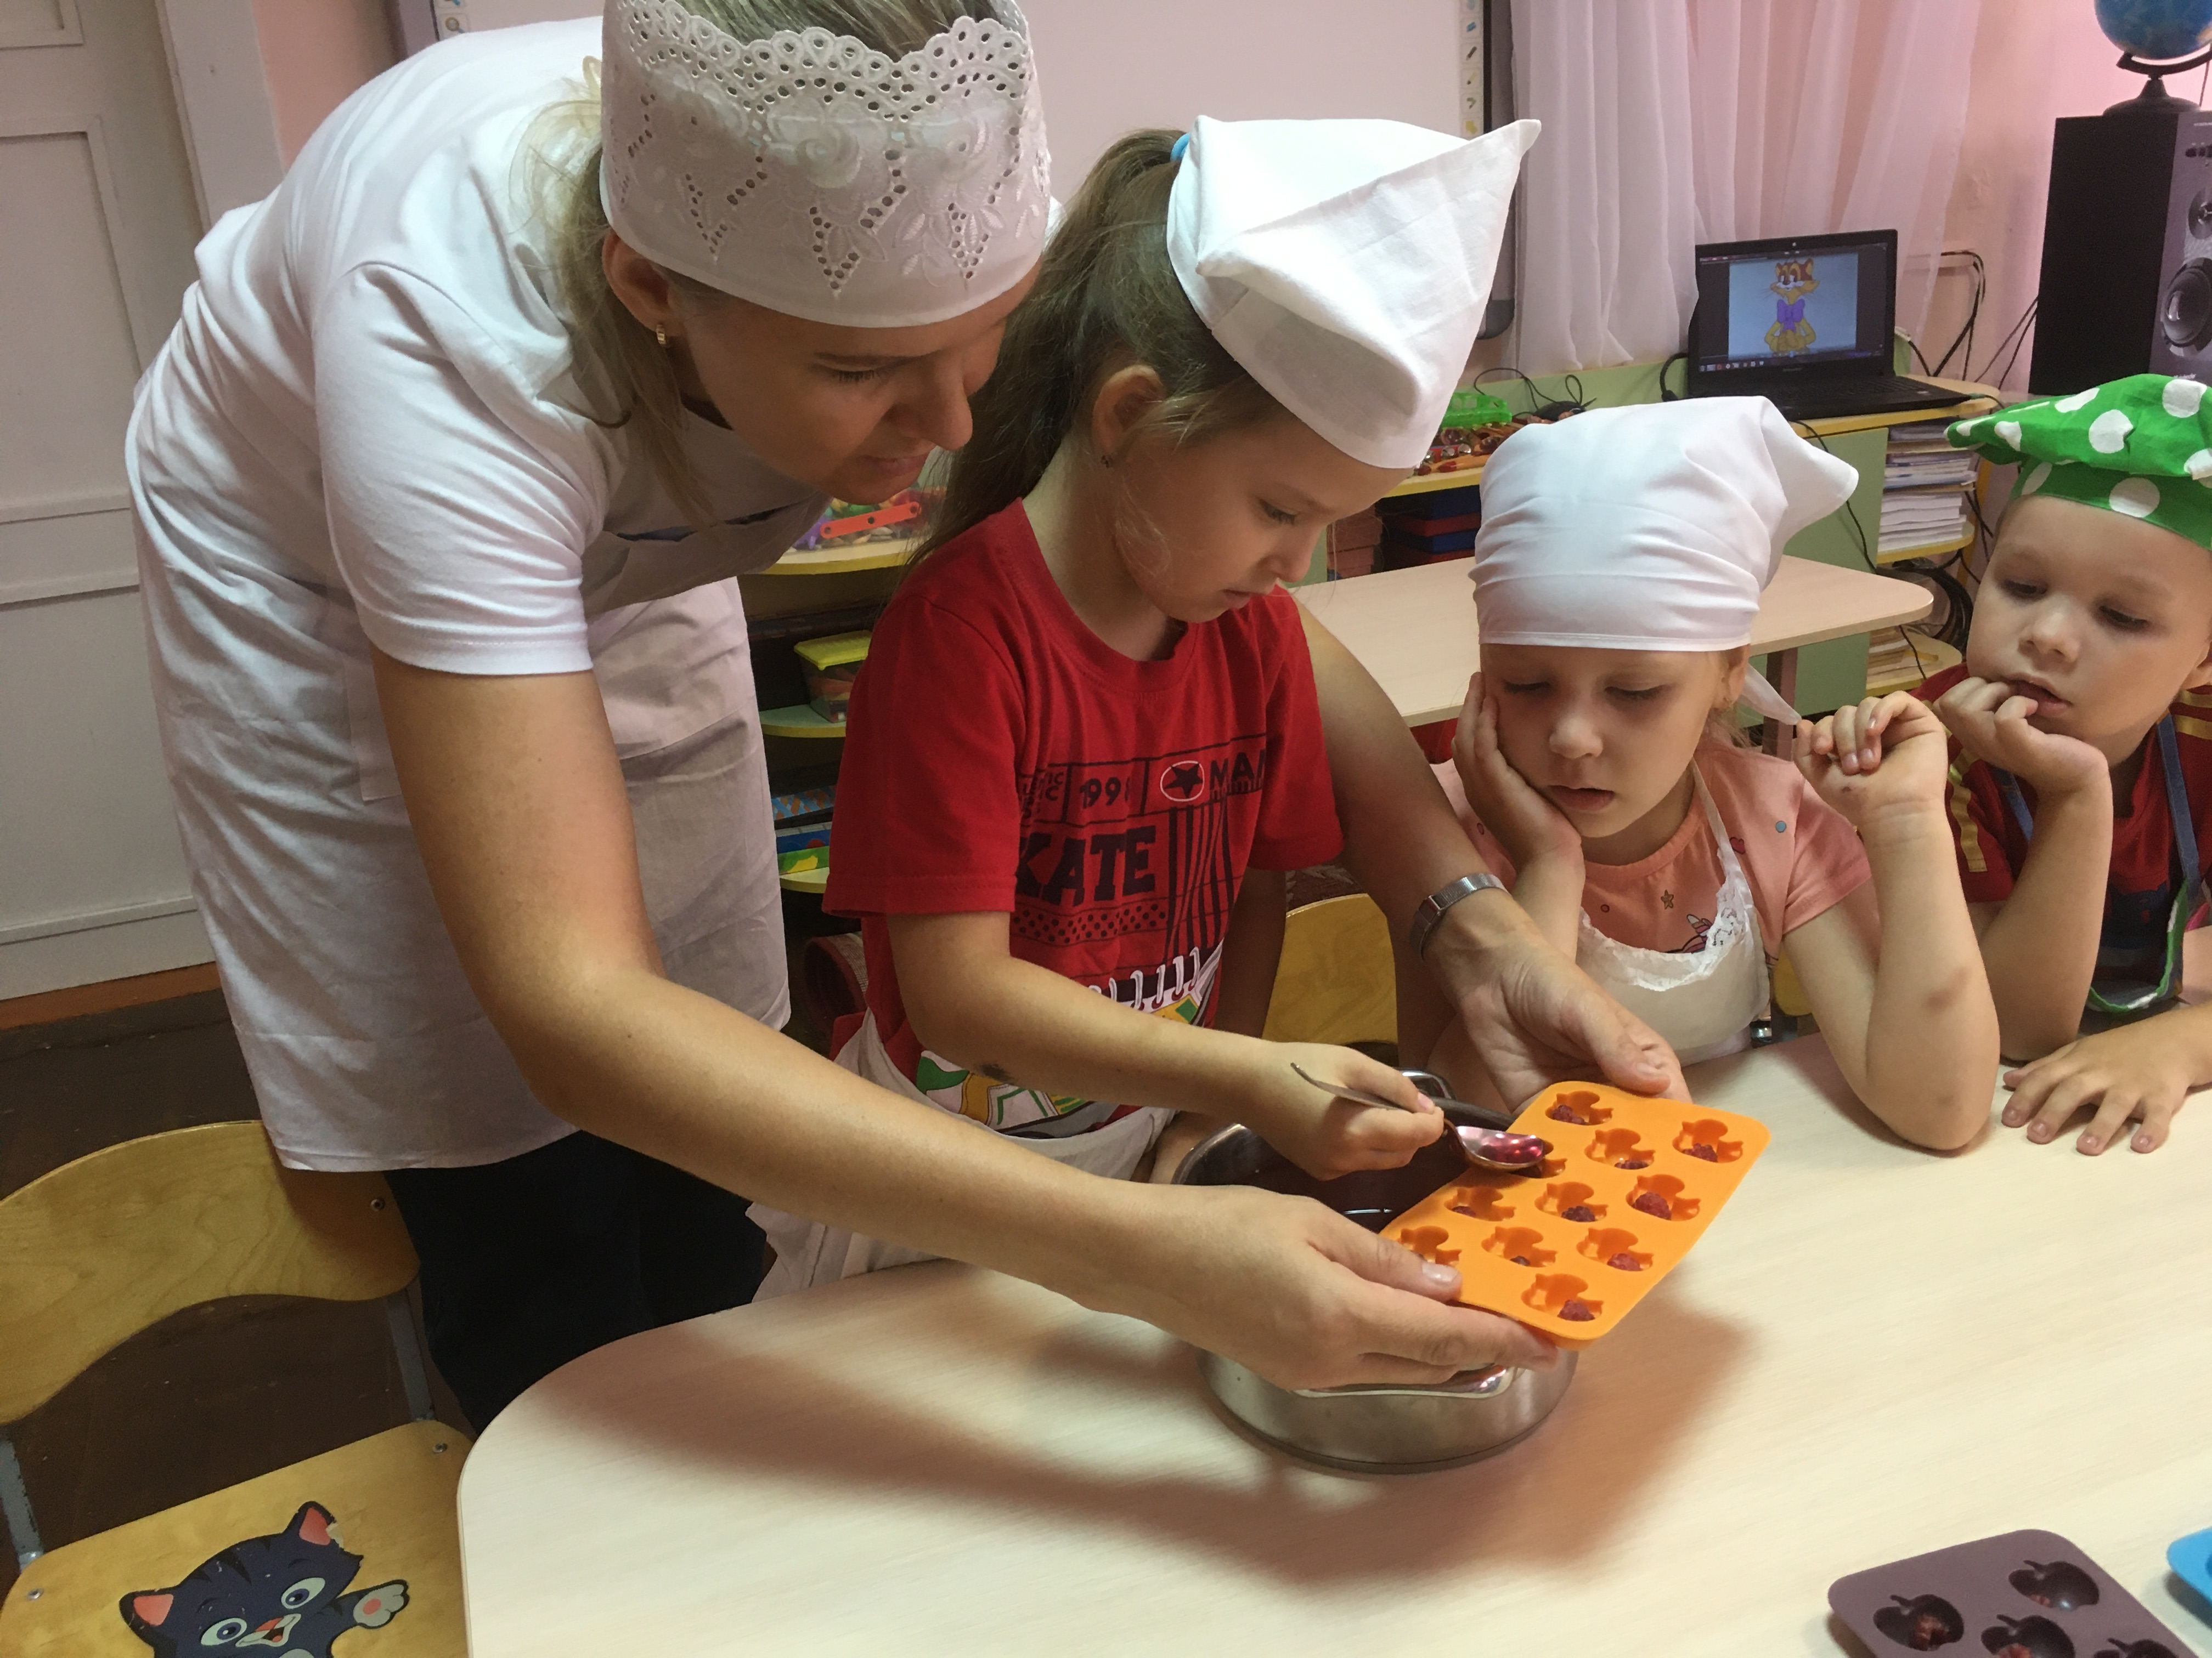
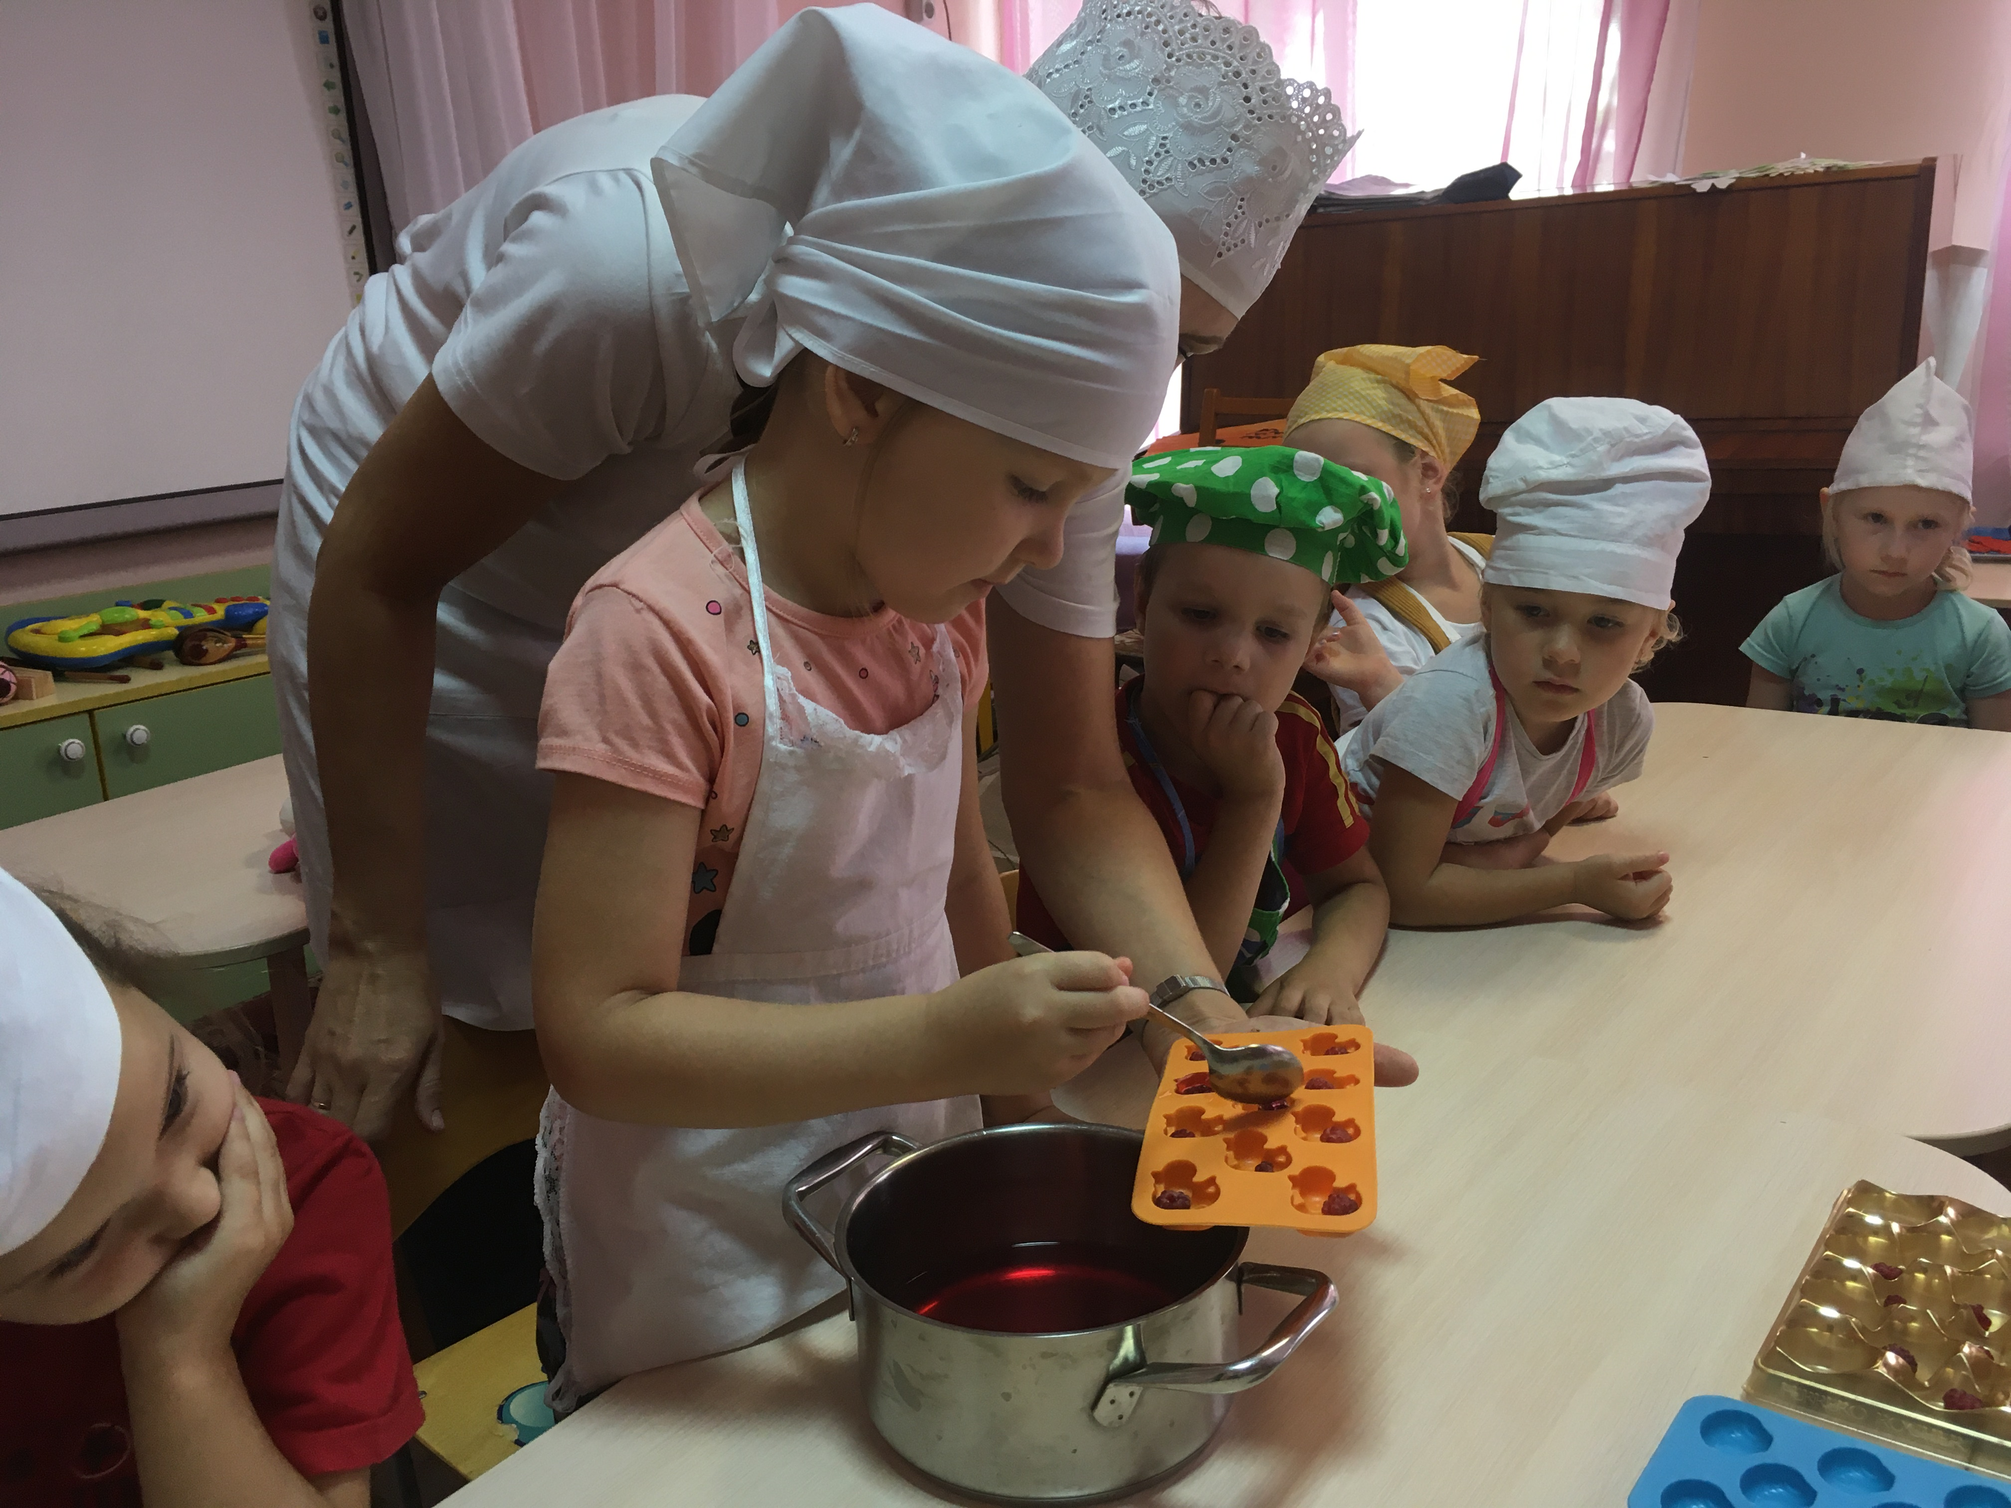
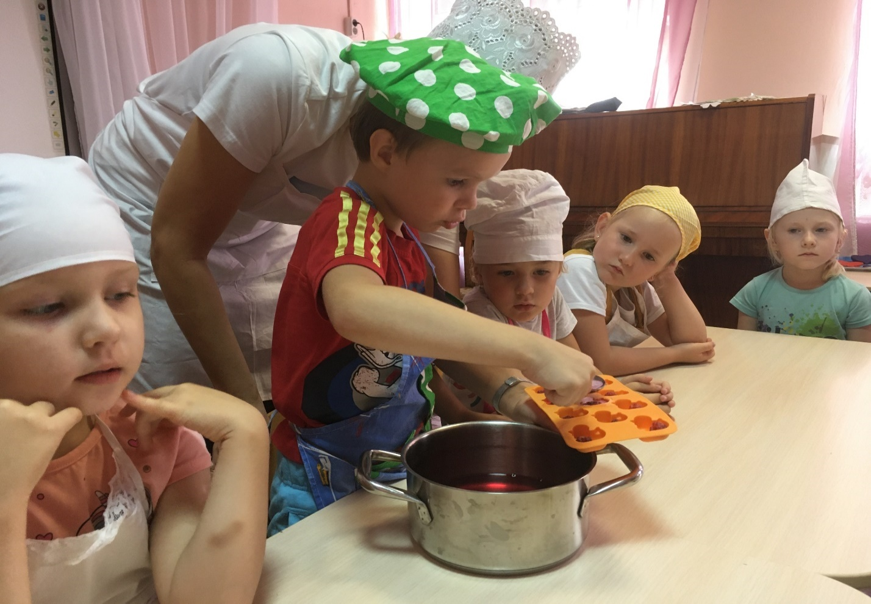
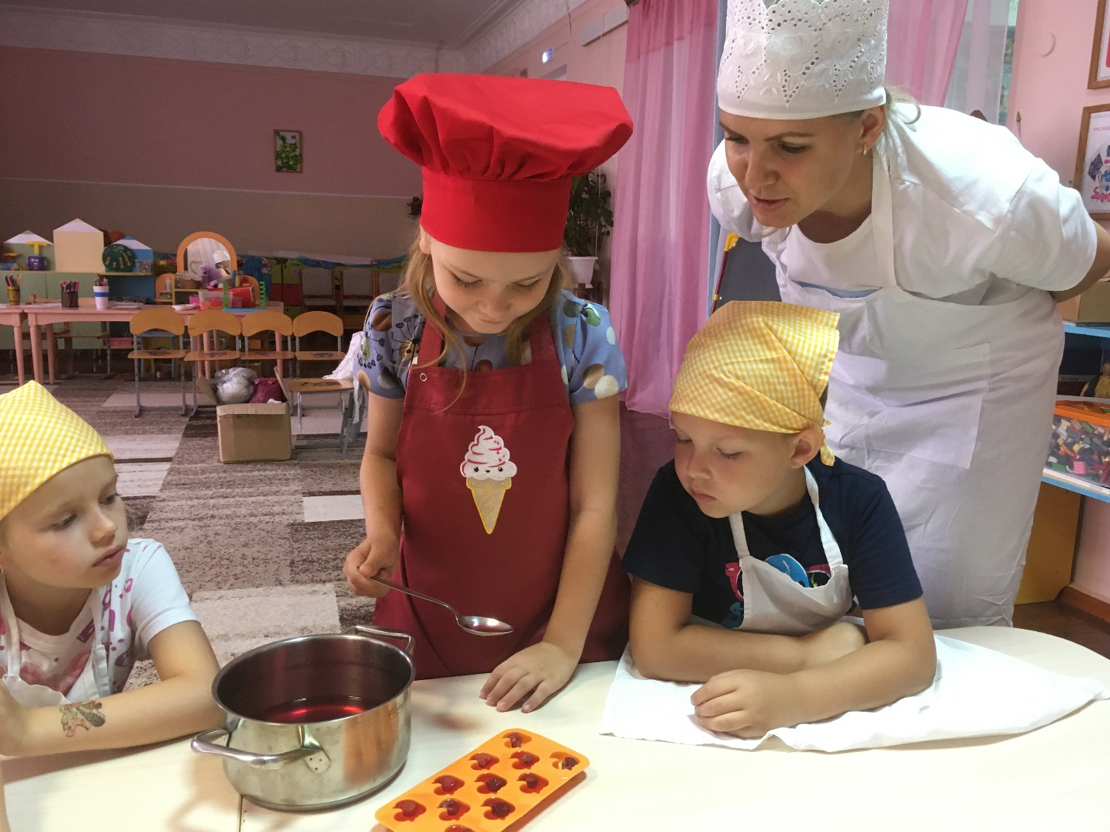

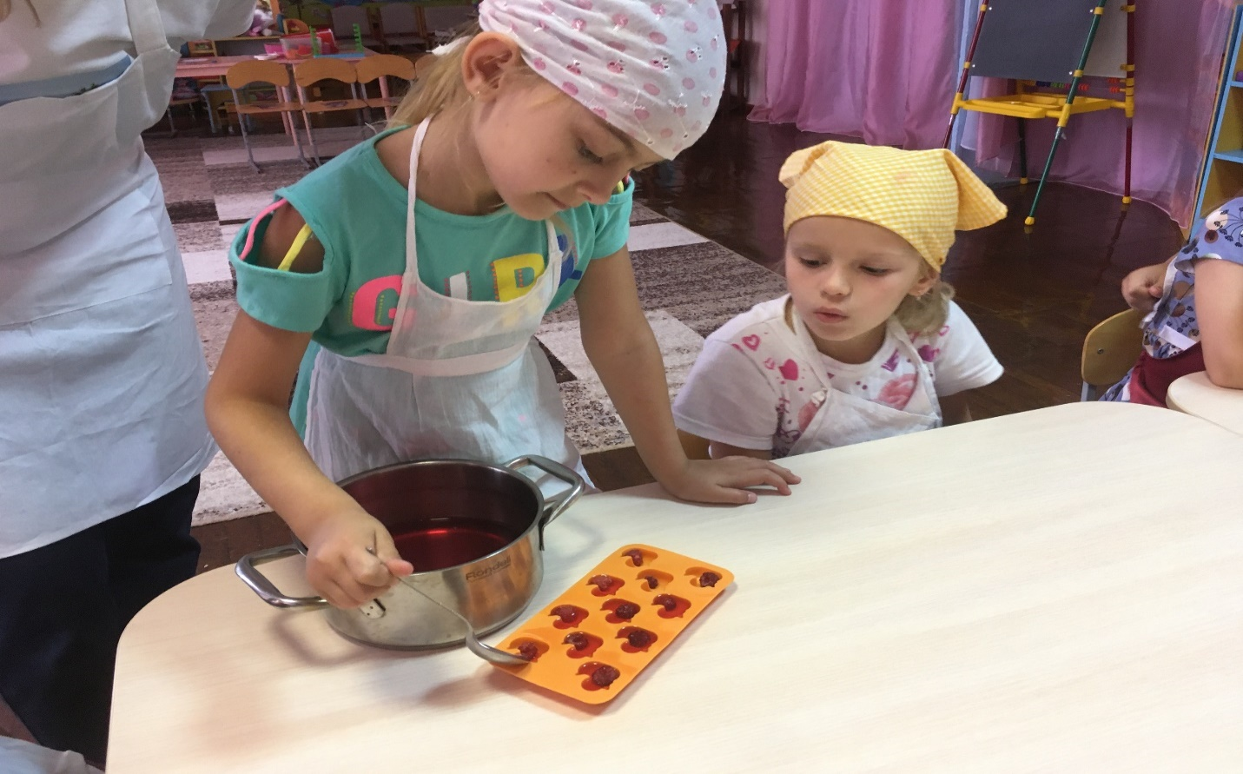

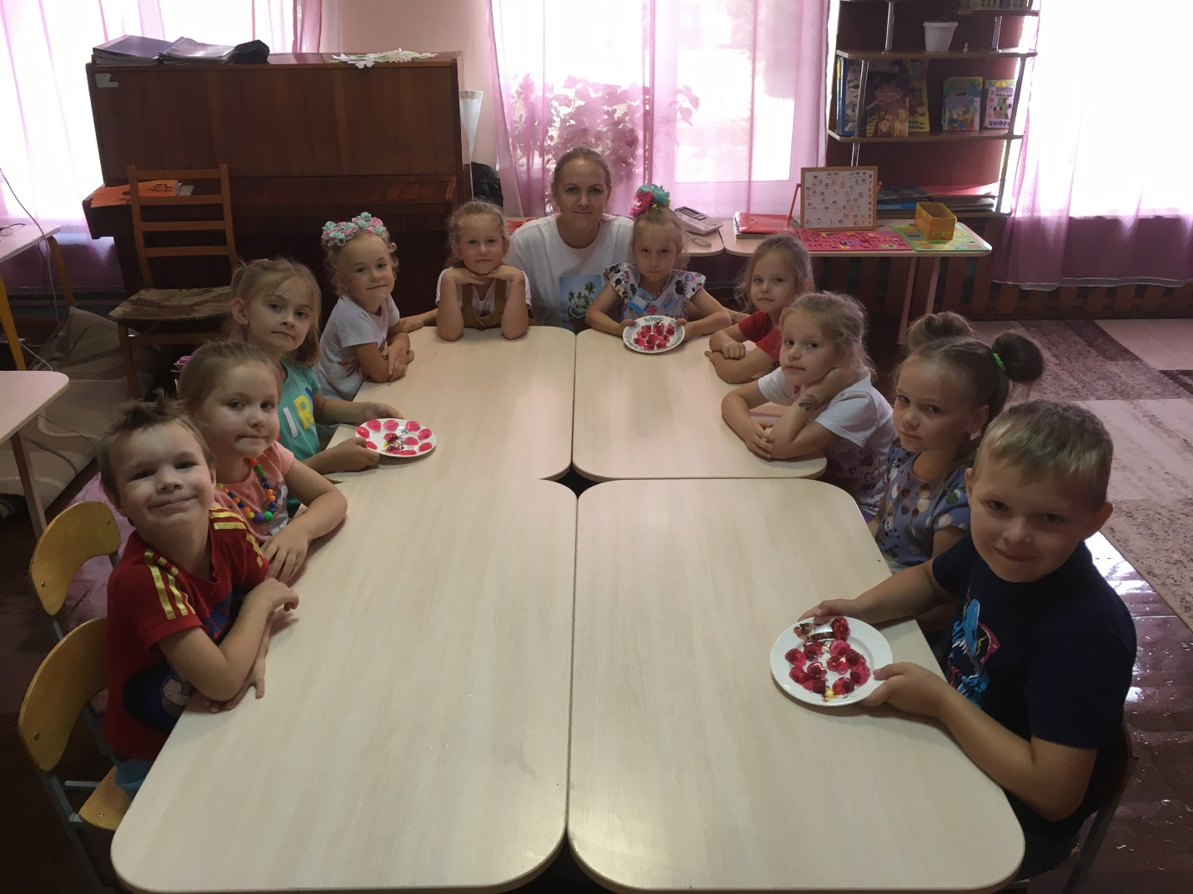
Затем отправляем наше желе в холод на 2-4 часа. По истечении времени желейные конфетки достаём из холодильника и обнаруживаем что оно хорошо застыло и держит свою форму. В процессе обсуждения дети приходят к выводу, что благодаря желатину и определённой холодной температуре желе застывает и может держать определённую плотную форму.
По окончанию работы дети угощаются конфетами и делятся своими впечатлениями друг с другом!
- Вы сегодня работали как одна команда, поэтому мы сегодня получили такой замечательный результат!
Занятие окончено! Всем спасибо!

Список используемой литературы:
- Краткая энциклопедия домашнего хозяйства htthttps://academic.ru/
- https://foodandhealth.ru/wp-content/uploads/2018/09/logo.jpg
- https://yt3.ggpht.com/ytc/AMLnZu9EXKCbjoUxjlFYoQJwq8KlfjOHyhyxrlH4Zzw9wQ=s48-c-k-c0x00ffffff-no-rj

